Праздник Победы
во 2 младшей группе «Колокольчик»

День Победы – это праздник, который заставляет всех вспоминать прошлое. Это один из главных праздников в истории нашего народа, наша слава и гордость.
В этом году наши дети стали старше и мы решили более подробно познакомить наших ребят с праздником Победы! Наметили ряд мероприятий: рассматривали картины о войне, о подвигах наших прабабушек и прадедушек, заучивали стихи, прослушивали песни о войне. Поведав о великом подвиге наших дедов и прадедов, мы учили детей сопереживать чужой беде, гуманности, великодушию. Ребята узнали о защитниках Родины, их подвигах, о том какой ценой досталась Победа о том, что 9 Мая – великий праздник для всего нашего народа!
Родители были вовлечены в наши дела. Они были нашими первыми помощниками. Дети и родители активно участвовали в создании выставки рисунков «Спасибо деду за Победу!»
В группе была создана праздничная атмосфера ко Дню Победы.

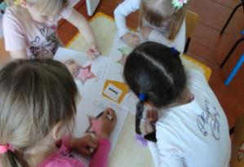 | 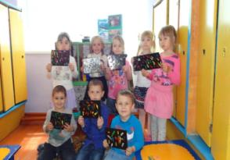
Рисунки «С днем Победы!» | Лепка из пастилина «Праздничный салют!»
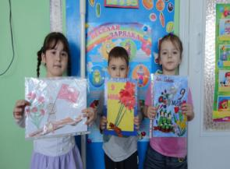 | 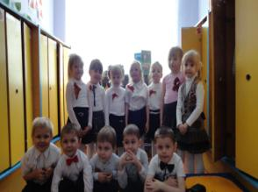
Семейные рисунки «Спасибо деду за Победу!» | Пение песни «На Парад мы все идём!»

Лофицкая Е.Д., воспитатель группы

